上 海 海 事 大 学 试 卷
--------------------------------------------------------------------------------------装 订 线------------------------------------------------------------------------------------
2019 — 2020 学年第一学期期末考试
《 线 性 代 数》（A卷）
（不能使用计算器）
班级 学号 姓名 总分
题 目 | 一 | 二 | 三 | 四
得 分
阅卷人

一、填空题（共10空，每空3分，共30分）请将正确答案写在题目后面的横线上。
1. 已知行列式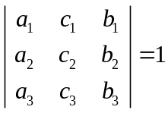，则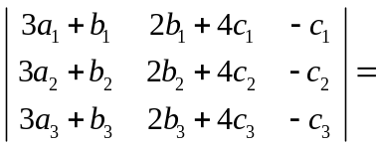___________.
2. 设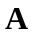为3阶矩阵，且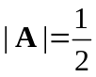，则行列式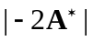=_______________.
3．已知矩阵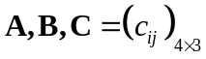，且满足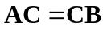，则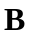 是______阶方阵.
4．设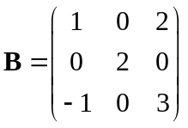, 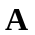为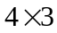矩阵，且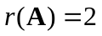，则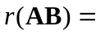________.
5. 五元线性方程 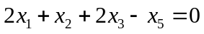 的基础解系含 个解向量.
6.
______________.
7. 若向量组线性相关，则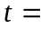___________.
8. 已知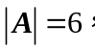 且2是方阵A的一个特征值，则______必是伴随矩阵 的一个特征值.
9. 已知矩阵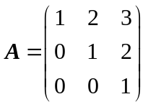 ，则矩阵A 对角化（填“可以”或“不可以”）.
10. 二次型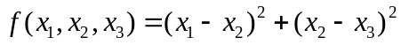的秩为 .

二、简答题（共4题，每题10分，共40分），写出必要的答题步骤
1. 计算下列2019阶行列式
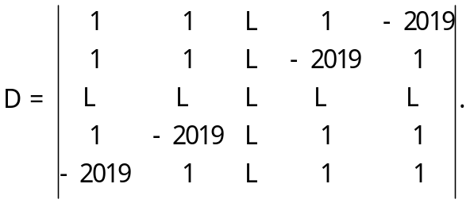

2. 设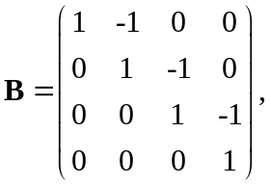 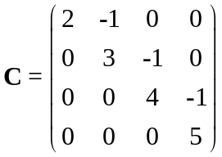且矩阵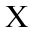满足关系式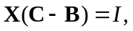 求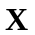.

3.设矩阵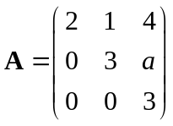，且A的线性无关的特征向量的最多个数为两个，问 满足什么条件？

4. 已知向量组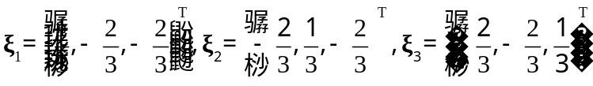，又矩阵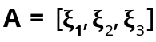, 判定矩阵是否为正交矩阵 ,给出理由，并求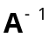.

三、计算题（共2题，第一题10分，第二题12分，共22分），写出必要的答题步骤
1.已知方程组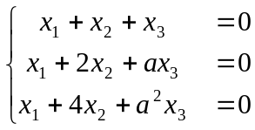与方程组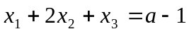有公共解，
求的值，并求出通解.

2．设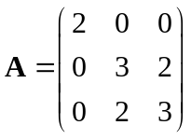，求一个正交矩阵使得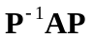为对角矩阵.

四、证明题（共2题，每题4分，共8分），写出必要的答题步骤

1.已知向量 与向量组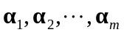 中每个向量都正交，求证：与任一线性组合正交.

2. 设为阶正定矩阵，证明:存在实数,使得矩阵 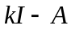 也为正定矩阵.

